CÁCH GHI CHÉP NƯỚC ĐI

Các quân được kí hiệu bằng kí tự viết hoa đầu của quân ấy:

Vua = V
Hậu = H
Xe = X
Tượng = T
Mã = M

Riêng chốt thì chỉ cần ghi ô nó đến là được.
Ví dụ:
Vg2, Hf6, Xd6, Tg8, Md2 …
Nếu có 2 quân cùng loại cùng có thể đến một ô thì ta hoặc ghi cột hoặc hàng ngang của quân sẽ di chuyển.
Ví dụ :

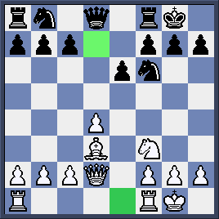
Hai Xe Trắng cùng có thể đến ô e1 (ô được làm nổi bật). Ta sẽ ghi Xae1 hoặc Xfe1.
Cũng tương tự hai Mã Đen có thể đến được ô d7 (ô được làm nổi bật). Ta có hai cách ghi Mbd7 hay Mfd7 (cách 1) hoặc M8d7 hay M6d7 (cách 2)

Các kí hiệu khác:

Nhập thành gần : 0-0
Nhập thành xa : 0-0-0
Nước bắt quân : x
Chiếu : +
Chiếu đôi : + +
Chiếu bí : #

Ví dụ :
Txd6 + (Tượng bắt quân ở d6 và chiếu )
Mf7 # (Mã đến ô f7 chiếu bí)
Xc7 + + (Xe đến ô c7 và chiếu đôi)

Cách ghi các nước chốt:
Như đã nói trên ta chỉ cần ghi ô chốt đến.
Ví dụ : c5 (chốt đến ô c5)
Nếu chốt bắt quân thì cần ghi cột ban đầu của chốt.
Ví dụ: d x c3 (chốt ở cột d ăn quân ở c3)
Chốt phong cấp
Ví dụ :
e8/H + (chốt đến ô e8 phong thành Hậu và chiếu)
gx f8/ M # (chôt ở cột g ăn quân ở f8 phong cấp thành Mã và chiếu bí)

Cách ghi lại một thế cờ:
Ta sẽ ghi lại thế cờ theo nguyên tắc: từ lớn đến nhỏ và từ cánh Hậu sang cánh Vua. Chẳng hạn ta có thế ghi chép thế cờ dưới đây như sau:

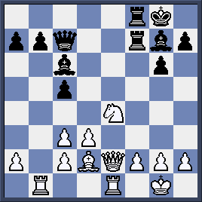
Trắng : Vg1, He2, Xb1, Xe1, Td2, Me4, a2, c2, c3, d3, f2, g2, h2
Đen : Vg8, Hc7, Xf8, Xf7, Tc6, Tg7, a7, b7, c5, g6, h7

Các biểu tượng để đánh giá thế cờ:

! Nước đi hay
! ! Nước đi tuyệt vời
? Nước đi dở
?? Sai lầm nghiêm trọng
!? Nước đáng chú ý
?! Nước đáng nghi ngờ
+= Trắng ưu thế một chút

=+ Đen ưu thế một chút
+/- Trắng ưu thế lớn
-/+ Đen ưu thế lớn
+ - Trắng ưu thế thắng
- + Đen ưu thế thắng
= Cân bằng
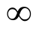Thế cờ không rõ ràng

Bài tập:
- Hãy đi lại ván cờ sau:
Kasparov - Fridrich (Thi đấu đồng loạt tại Cộng hòa Czech)
- e4 e5 2. Mf3 d6 3. d4 Tg4 4. dxe5 Tx f3 5. Hxf3 dxe5 6. Tc4 Hf6 7. Hb3 b6 8. Mc3 Tc5 9. 0-0 c6 10. Te3 Md7 11. Xad1 Xd8 12. Txc5 bxc5 13. Hb7 Me7 14. Xd3 Mc8 15. Xxd7 Xxd7 16. Hxc8+ Xd8 17. Hf5 Hxf5 18. exf5 0-0 19. b3 Xd2 20. Td3 a5 21. Me4 a4 22. Mxd2 axb3 23. cxb3 Xd8 24. Tc2 Xxd2 25. Xd1 Xxd1+ 26. Txd1 1-0
- Hãy ghi chép lại thế cờ sau:

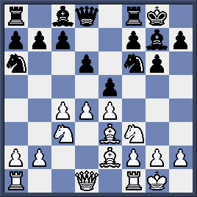

Trắng
Đen

